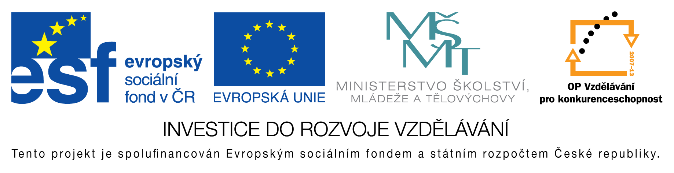
EU peníze do škol - CZ.1.07/1.4.00/21.3290
Modernizace výuky

FORMULÁŘ K PREZENTACI VÝUKOVÉHO MATERIÁLU

ŠABLONA: III/2 | POŘADOVÉ ČÍSLO VZDĚL. MAT.: 126
VZDĚLÁVACÍ OBLAST: Matematika a její aplikace | POČET LISTŮ: 5
VZDĚLÁVACÍ OBOR: Matematika | AUTOR VZDĚL. MAT.: Mgr. Edita Čermáková
NÁZEV VZDĚL. MAT.: Sčítání v oboru čísel 0 - 6 | VYTVOŘENO: 28. 11. 2012

Autor výukového materiálu si ponechává autorská práva, škola disponuje neomezenou licenci k jeho využití.

Metodický návod k výukovému materiálu: Tento vzdělávací materiál je vypracován k vysvětlení a procvičení nové učební látky. Cvičení lze využít k samostatné nebo kontrolní činnosti. Jedná se o materiál, který vysvětlujeme a procvičujeme na interaktivní tabuli InterWrite, proto je důležité naučit děti pracovat s digitálním perem (psaní na tabuli, razítka, geometrické tvary, zvýrazňovač atd.).
Typická délka použití: 35 min.
Zařazení materiálu: Matematika – 1. ročník

Klíčová slova: Sčítání a odčítání v oboru čísel 0-6, slovní úlohy, znázornění

Vlastní hodnocení výukového materiálu Učební materiál se osvědčil, všichni žáci ho zvládli dle svých možností a znalostí.

